ТУРИСТИЧЕСКОЕ АГЕНТСТВО
«ГЛОБАЛ-ТУР»
Россия, Нижегородская обл., г. Дзержинск, пр. Ленина, 62, ДКХ, оф. 4

Тел., тел/факс: (8313) 266-859, 258-733, (8 960 161 90 49) (8 906е 368 72 89) (8 905 195 07 70)

www.gt-nn.ru, е-mail: global-tour.dz@yandex.ru

ДОРОГИЕ ДРУЗЬЯ!!!
ПРИГЛАШАЕМ ВАС НА ПРАЗДНИК 200-ЛЕТИЯ
БОРОДИНСКОЙ БИТВЫ – МЕСТА ГЕНЕРАЛЬНОГО
СРАЖЕНИЯ РУССКОЙ И ФРАНЦУЗКОЙ АРМИЙ В
ОТЕЧЕСТВЕННОЙ ВОЙНЕ 1812 ГОДА.
"... НЕДАРОМ ПОМНИТ ВСЯ РОССИЯ ПРО ДЕНЬ БОРОДИНА"
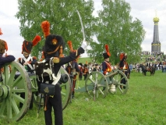 | 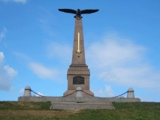 | 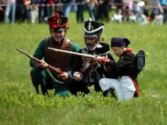
02-03 СЕНТЯБРЯ 2012 ГОДА.
СТОИМОСТЬ: 1500 РУБ.
Программа: 1-й день: - 02 сентября(воскресенье)- отправление
в 00:00ч. - из г. Дзержинска (ДКХ)
2-й день: - 02 сентября (воскресенье) - ~ 07.00 ч. Прибытие в с. Бородино (Можайский раойн, Московская область)
- Размещение в нескольких километрах от предстоящей "игры".
- Начало "Сражения" с 16.00 ч. до 18.00ч.
В СТОИМОСТЬ ТУРА ВХОДИТ:
- проезд на автобусе туркласса;
- чай, кофе в пути;
- экскурсионная программа;
Рекомендации для туристов:
- Форма одежды- спортивная, по погодным условиям
- С собой в поезду необходимо взять: - Сухой поек (рассчитанный на сутки), туристический коврик, питьевую воду.
ЖДЁМ ВАШИХ ЗВОНКОВ И ЗАЯВОК!!!
тел.: (8313) 266-859, 258-733 сот.: 8-960-161-90-49

